**Министерство образования и науки Российской Федерации**

**федеральное государственное автономное образовательное учреждение высшего образования**

**“ НАЦИОНАЛЬНЫЙ ИССЛЕДОВАТЕЛЬСКИЙ**

**УНИВЕРСИТЕТ ИТМО”**

Факультет программной инженерии и компьютерной техники (ПИКТ)

Направление подготовки (специальность) – 09.04.04 (Нейротехнологии и программная инженерия)

Информатика

Лабораторная работа № 3

Выполнил студент

Ровкова Анастасия Сергеевна

Группа № P3121

Преподаватель: Болдырева Елена Александровна

г. Санкт-Петербург

2024 г.

Оглавление

***Задание 1*** 3

3

***Решение 1*** 4

***Задание 2*** 4

***Решение 2*** 5

***Задание 3*** 6

***Решение 3*** 6

***Вывод*** 8

**Список литературы:** 9

**Вариант: 407893 - 79**

## ***Задание 1***

## 

*Рис 1. Задание 1*

## ***Решение 1***

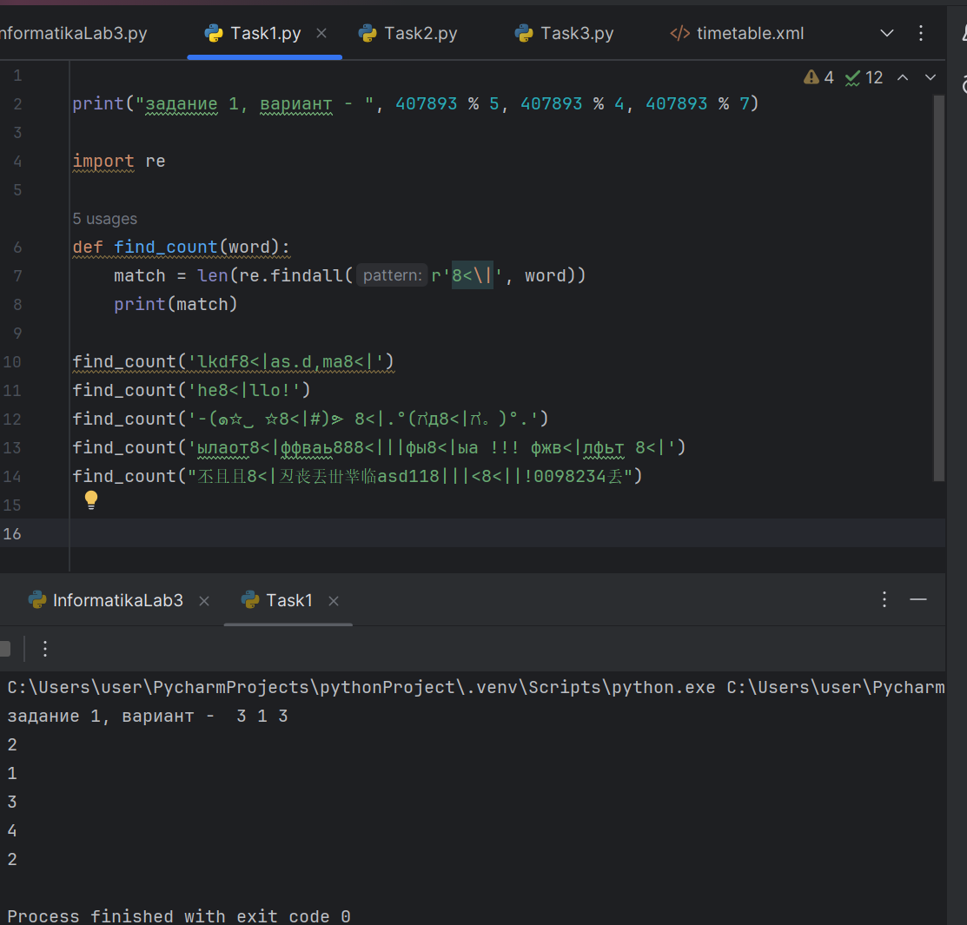

*Рис 2. Ответ задание 1.*

## ***Задание 2***

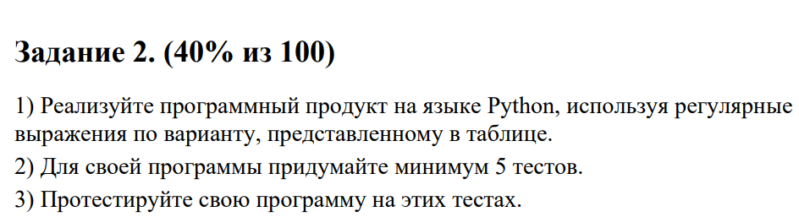

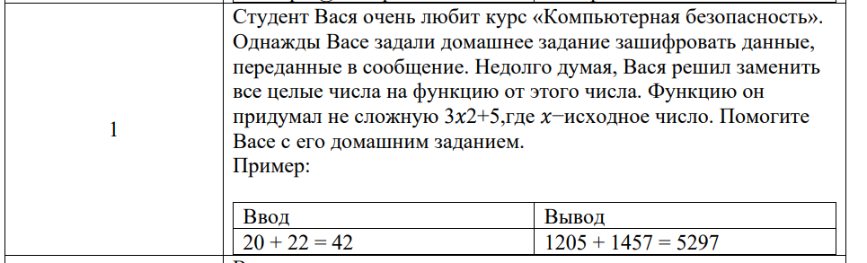

*Рис 3,4. Задание 2*

## ***Решение 2***

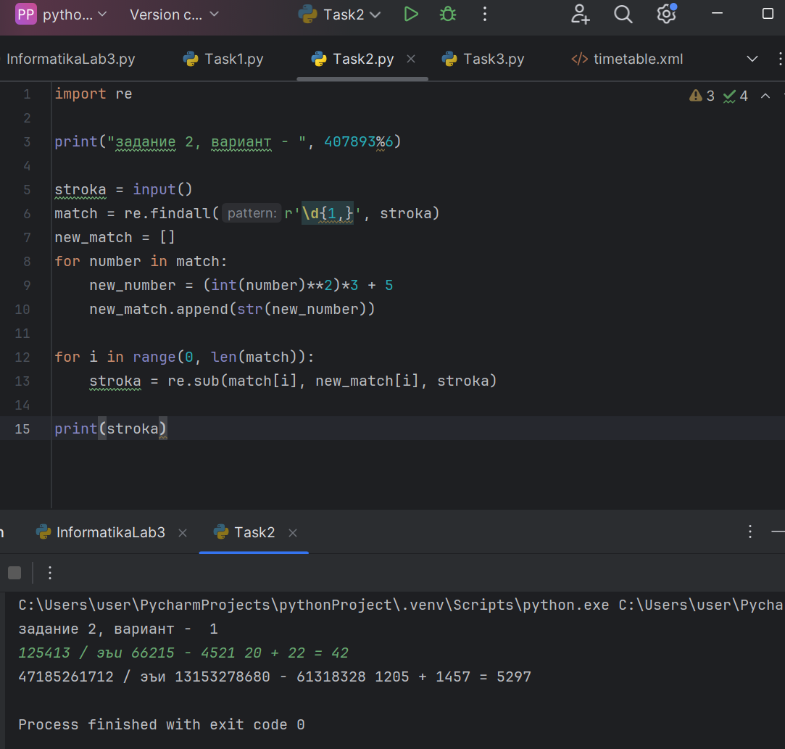

*Рис 5. Ответ задание 2.*

## ***Задание 3***

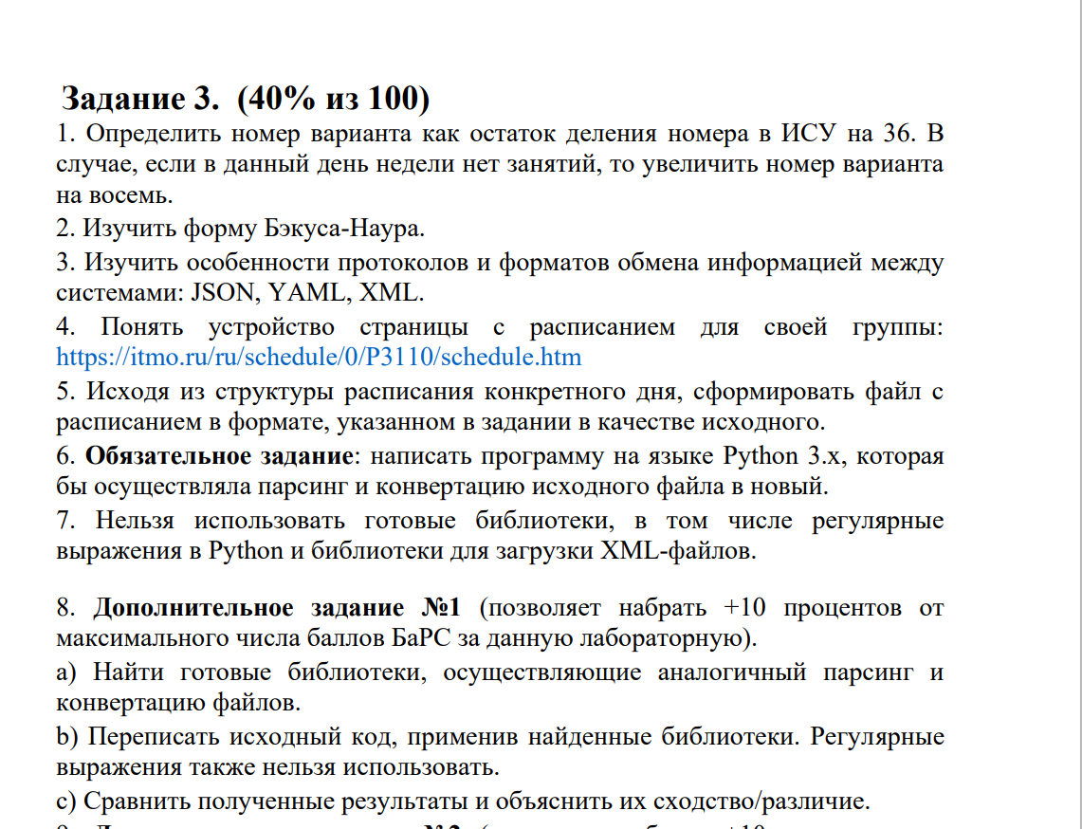

## ***Решение 3***

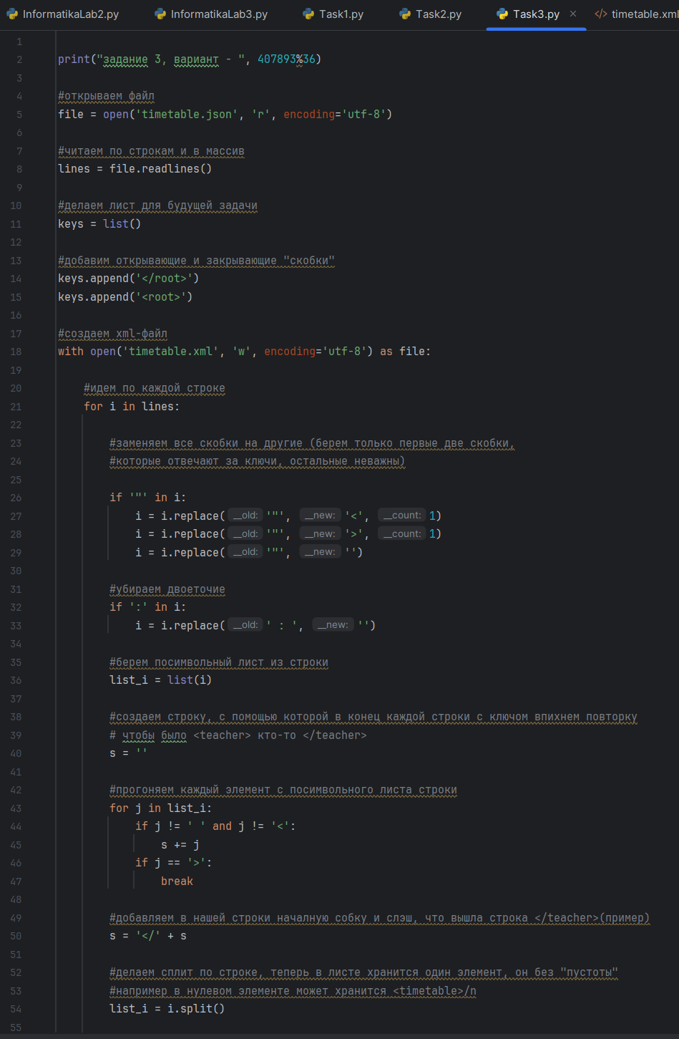 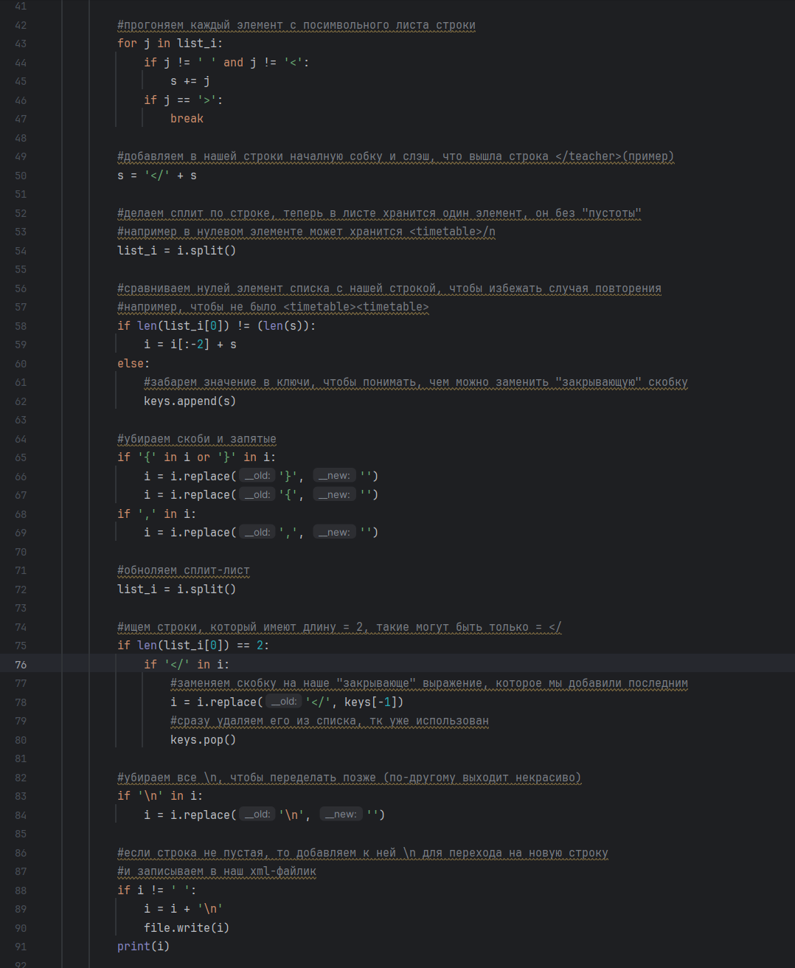

## ***Вывод***

В ходе данной практической работы я научилась работать с библиотекой re на языке программирования Python, а также изучила структуры Json и XML-файлов, смогал самостотельно сконвертировать файл json в xml

# **Список литературы:**

Балакшин П.В., Соснин В.В., Машина Е.А. Информатика.– СПб: Университет ИТМО, 2020.– 122 с.

1. Орлов С. А., Цилькер Б. Я. Организация ЭВМ и систем: Учебник для вузов. 2-е изд. – СПб.: Питер, 2011. – 688 с.: ил.
2. Алексеев Е.Г., Богатырев С.Д. Информатика. Мультимедийный электронный учебник.